ГБУ Реабилитационный центр для детей и подростков с ОВЗ г.Белорецка РБ

Нарушение жевания и глотания у детей

Подготовили учителя-логопеды:
Байтурина А.Ф., Мифтахова А.М.

г. Белорецк, 2022 год

Нарушение жевания и глотания у детей
Речь формируется в первые 3 года жизни ребенка, и она является важнейшей психической функцией, поэтому в это время необходимо создать максимально благоприятные условия для ее развития. Речь – это основной способ коммуникации с другими людьми, поэтому если она будет нарушена, то ребенок не сможет вести полноценную жизнь.
Если рассматривать речь с физиологической точки зрения, то она представляет собой сложный двигательный процесс, который образуется на основе движений речевой мускулатуры (включая дыхательные мышцы и мышцы гортани). Очень важную роль в развитии речевой функции у детей раннего возраста играет процесс жевания и глотания.

Инфантильное и соматическое глотание
Глотание – это мышечный рефлекс, который отвечает за перемещение пищевого комка из ротовой полости в пищевод. Этот рефлекс является врожденным, при этом в этом процессе участвует сразу 22 мышцы челюстно-лицевой системы, глотки и подъязычной области.
Глотание подразделяется на 3 фазы:
- Ротовая. Она включает в себя помещение еды в ротовую полость, жевание и проталкивание пережеванной пищи в ротоглотку.
- Глоточная. В процессе этой фазы закрывается носоглотка, поднимается гортань, закрывая тем самым дыхательные пути, и пережеванная пища продвигается в гортаноглотку.
- Пищеводная. Расслабляется перстнеглоточная мышца, затем пищевой комок проникает в пищевод и продвигается в желудок.
Глотание бывает инфантильным и соматическим. Первый тип присущ детям до двух лет, поэтому его сохранение во взрослом возрасте является нарушением. Соматическое глотание формируется тогда, когда прорезаются все молочные зубы, т.е. ребенок переходит с жидкой на твердую пищу.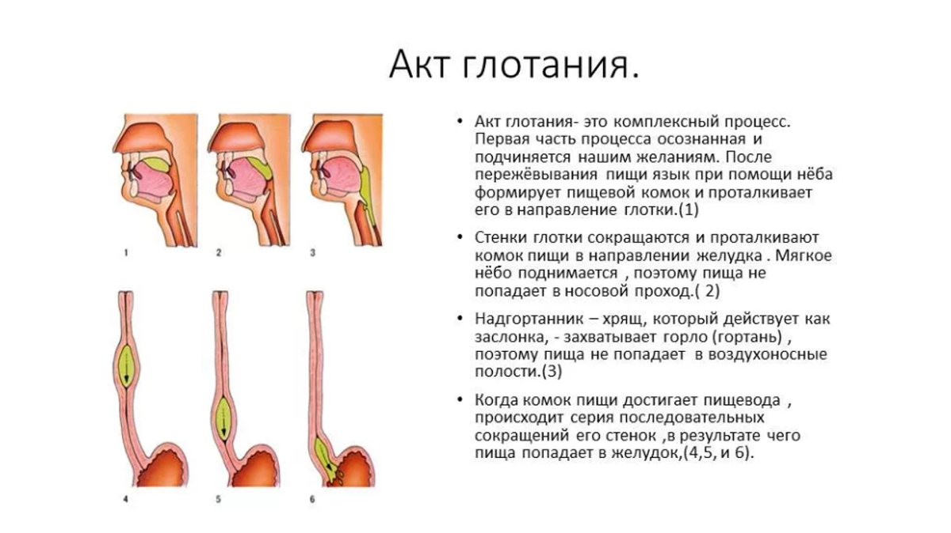
После прорезывания всех молочных зубов детские стоматологи и педиатры рекомендуют родителям постепенно вносить в рацион питания пищу для пережевывания, т.е. овощи, фрукты и т.д. Если рацион питания ребенка будет содержать только жидкую и мягкую пищу, то полноценный процесс жевания не сможет сформироваться.
В ряде случаев не происходит переход от инфантильного к соматическому глотанию, на фоне чего могут развиться различные ортодонтические проблемы, включая открытый прикус. Кроме того, это может стать следствием межзубного произношения звуков, а также других проблем с речью.

Что вызывает детскую дисфагию?
Дисфагия – это трудность при глотании, которая по своей сути является симптомом, а не полноценным заболеванием. На ее развитие влияет сразу несколько факторов:
- искусственное вскармливание;
- дыхание ртом;
- короткая уздечка языка;
- длительное использование пустышки, а также такие вредные привычки, как сосание игрушек или пальцев;
- неправильный рацион питания, в котором преобладает жидкая и мягкая пища.

Диагностика
Дисфагия может быть двух видов – механическая и двигательная. В первом случае она вызвана сужением просвета глотательного канала или слишком большим размером пережевываемой пищи. Двигательная дисфагия обусловлена слабыми или некоординированными сокращениями глотательного центра.
Боль при жевании или глотании у детей – это крайняя степень выраженности дисфагии. При диагностике крайне важно собирать комплексный анамнез у ребенка. В частности, о течении беременности и родов. Дело в том, что многоводие может стать следствием развития неврологических нарушений и аномалий развития пищевода, а длительная гипоксия – к поражению центральной нервной системы.
Диагностика предполагает осмотр у детского стоматолога, который выявляется дефекты зубных рядов, рентген глотки и пищевода, осмотр носоглотки, а также проведение логопедической диагностики. Логопед-дефектолог должен оценить связь между нарушением глотания и неправильным произношением звуков.

Как проверить тип глотания?
Если после прорезывания всех молочных зубов во время глотания у вашего ребенка:
- губы не смыкаются;
- губы сомкнуты, но в момент глотания язык отталкивается от губ, губы сжимаются, сокращается круговая мышца рта;
- язык находится между зубами;
- участвует подбородочная мышца, при глотании можно наблюдать ямочки на коже подбородка;
- участвуют мышцы шеи.
Вы можете проверить – при глотании разведите губы ребенка, и если язык находится между зубами – это нарушение глотания!
В момент глотания ребенок с инфантильным типом глотания прокладывает язык между верхним и нижним зубными рядами, что способствует формированию открытого прикуса.
При этом в акте глотания участвуют околоротовые мышцы, т.е. заметно напрягаются нижняя часть круговой мышцы рта, подбородочная мышца и мышцы шеи, что легко обнаружить, попросив ребенка сглотнуть слюну.

Признаки соматического (нормального) глотания:
- Губы сомкнуты без напряжения.
- Круговая мышца рта неподвижна.
- Лицо спокойно, мимические мышцы вокруг рта неактивны.
- Язык отталкивается от слизистой оболочки нёба сразу позади верхних передних зубов.

Причины инфантильного типа глотания
- длительное сосание соски;
- позднее включение в рацион твердой пищи;
- позднее прорезывание временных зубов;
- короткая уздечка языка;
- ротовое дыхание;
- хронический тонзиллит, аденоидные разрастания, также способствуют смещению языка вперёд;
- ранняя потеря, удаление передних молочных зубов;
- частые простудные заболевания у ребенка.
Если у ребенка в рационе преобладает мягкая, обработанная термически пища, а не твердые овощи, фрукты, мясо, то несмотря на наличие у него зубов, полноценный акт жевания не формируется, и перехода от инфантильного типа глотания к соматическому не происходит.

Роль логопеда в коррекции неправильного глотания.
Коррекция дисфагии зависит от ее причины. Если это короткая уздечка, то проводится хирургическое вмешательство (при невозможности консервативного лечения). Дети с трех лет могут использовать трейнеры (язычок аппарата при каждом акте глотания рефлекторно напоминает ребенку о правильном положении кончика языка).
Если тип глотания остался инфантильным и к трем годам ребенок не научился глотательным движениям нужно обратиться к ортодонтам или специалистам по миофункциональным нарушениям. Специалисты могут предложить многофункциональный трейнер инфант детям с 3 до 6-7 лет. С его помощью идет выравнивание прикуса. Трейнер гибкий поэтому зубы будут принимать правильное физиологическое положение, т.е. выравниваться. Соответственно будет расширяться твердое небо за счет пластичности небного шва. Бамперные подушечки трейлера располагаются под коренными зубами, поэтому ребенок начинает поджевывать. Следовательно, жевательные мышцы начинают работать, нормализуется тонус жевательной мускулатуры. В свою очередь, маркерный язычок в пластинке фиксирует язык ребенка в том положении, которое необходимо при нормативном типе глотания, т.е. в «точке покоя». Ребенок приучается удерживать язычок в «точке покоя» и постепенно переходит на носовой тип дыхания. Круговая мышца рта удерживает пластину, губа массируется и круговая мышца рта приходит в норму.
Помощь логопеда в коррекции неправильного жевания и глотания заключается в массажном воздействии на язык, а также артикуляционной гимнастике. Для примера приведем несколько упражнений:
- Маляр. Улыбаемся, рот открыт. Широким кончиком языка гладим нёбо по направлению от зубов к горлу. Важно следить за тем, чтобы нижняя челюсть оставалась неподвижной.
- Футбол. Рот закрыт. Кончиком языка по очереди упираемся то в одну, то в другую щеку, чтобы они «надувались как мячики».
- Лошадка. Улыбаемся, рот открыт. Необходимо цокать языком, подражая лошадке. Кончик языка не должен быть вытянут и не заострен. Нижняя челюсть неподвижна. Количество повторений – порядка 10-15 раз.

Учимся глотать
А. Ребенок поднимает кончик языка кверху и прижимает его к переднему участку твердого неба, зубы сжимает, губы смыкает (исходное положение).
Просите его проглотить слюну, не изменяя положения кончика языка.
Если язык находится между зубными рядами, то упражнение выполняется неправильно. В 1 день 5-6 повторений, во 2 — 2 раза (утром, вечером) по 5-6 раз. В последующие дни — 3 раза в день по 10-12 раз.
Б. Исходное положение то же. Только теперь Ваш ребенок должен удерживать язык в таком положении в течение 5 мин. В последующие дни время выполнения упражнения увеличивают до 10 мин.
В. Исходное положение то же. Теперь Вы научите своего ребенка правильно глотать, не отрывая языка от неба просите его проглатывать слюну с сомкнутыми губами. Упражнение повторяют 3 раза в день по 10 раз. При этом необходимо следить за тем, чтобы губы были расслаблены.
Важна регулярность проведения артикуляционных упражнений, поэтому ребенок должен заниматься не только с логопедом, но и в домашних условиях с родителями с соблюдением рекомендаций специалиста.

